6 ЛЕКЦИЯ

Научно-методическое и технологическое обеспечение прецизионного внесения азотных удобрений в режиме off-line по результатам дешифровки аэрофотоснимков

Методика использования радиоуправляемого беспилотного

летательного аппарата
Идея об использовании аэрометодов для оценки состояния сельскохозяйственных территорий возникла еще в 30-е годы ХХ века, когда были проведены первые опыты по использованию аэрофотоснимков для почвенных обследований на территории Ферганской долины. При обследовании земной поверхности решаются следующие задачи: выбор дешифровочных признаков, разработка методов дешифрирования почв, повышение дешифровочных свойств аэрофотоснимков, где ведущие значения получили выбор масштаба, тип материалов аэрофотосъемки, время
и сроки и т.п. (Дейвис, Ландгребе, Филлипс и др., 1978).
Материалы аэрофотосъемки позволяют сократить затраты средств и времени на полевые исследования, а также за счет оптимизации сроков и условий съемки, повысить достоверность и полноту информации, ускорить производство работ. Они также имеют оригинальную особенность, которая заключается в том, что аэрофотоснимки позволяют рассматривать значительные площади сельскохозяйственных посевов, что при наземных исследованиях практически невозможно или нерентабельно.
Специалисты рекомендуют разную периодичность проведения аэрофотосъемки в зависимости от динамики изучаемого процесса. При слишком редкой съемке можно пропустить важные стадии динамики, а при слишком частой съемке ошибки дешифрирования будут превышать происходящие изменения. По этой причине для эффективности полевых исследований с помощью данных аэрофотосъемки необходимо иметь эти материалы в нужный момент, что неизбежно требует наличия технических средств по оперативному получению материалов аэрофотосъемки (Якушев,
Конев, Матвеенко, Якушева, 2011).
В настоящее время для мониторинга посевов широко используются данные дистанционного зондирования Земли, получаемые также и с космических аппаратов. Однако этот метод имеет ряд недостатков, существенно ограничивающих его применение для мониторинга посевов: • невозможность использования данных, не прошедших этап радиометрической коррекции (калибровки);
- погрешности, вносимые погодными условиями, сильной
облачностью и дымкой;
- необходимость проведения сравнительного анализа результатов ДЗЗ и предварительно собранных с тестовых участков (эталонов) данных, которые в обоих случаях были получены практически одновременно и содержат информацию об эколого-климатических показателях на момент съемки (особенно значимыми данные материалы становятся при расчетах продуктивности, запаса биомассы и прочих
количественных показателей);
- возможность использования только в двухступенчатых режимах работы;
- ограничена возможность получения качественных снимков в краткие сроки и малая периодичность облета полей;
- любые полученные снимки требуют дополнительной целенаправленной наземной бонитировки, а расшифровывание снимков – качественной компьютерной техники;
- высокая стоимость снимков с необходимым для мониторинга посевов разрешением.
При оценке состояния сельскохозяйственных территорий, в дополнение к традиционным средствам ДЗЗ (космические летательные аппараты, самолеты, вертолеты, аэростаты и др.), широкое распространение получили радиоуправляемые (дистанционно пилотируемые) беспилотные летательные аппараты (РБЛА). Основным достоинством РБЛА по сравнению с традиционными методами является их высокая разрешающая способность при простоте съемочной аппаратуры, и, как следствие, приемлемое соотношение между качеством данных и затратами на их получение. Основой для создания и использования беспилотных летательных аппаратов в сельском хозяйстве является наличие необходимых композиционных материалов, дешевых экономичных двигателей, современного миниатюрного оборудования (микроэлектроника, датчики, системы навигации и автоматического управления полетом, компьютерного управления и
контроля, средств сбора, передачи и анализа данных).
Мониторинг с помощью беспилотных радиоуправляемых аппаратов позволяет контролировать сроки и качество проведения основных агротехнических работ и тем самым оптимизировать экономические затраты на производство растениеводческой продукции (Якушев В.П., Якушев В.В., 2007). Такой тип мониторинга имеет существенные преимущества перед всеми другими видами оценки состояния среды, в том числе и перед космической съемкой. Например: 1. Съемка может быть выполнена в любое время, вне зависимости от облачности. 2. Данные доступны через 10 минут после съемки. 3. Площадь, покрываемая снимками, может быть любой формы и задается пользователем индивидуально в зависимости от задач. 4. Разрешение снимков составляет 10–20 см (в четыре раза выше, чем самый лучший снимок с космического аппарата) и зависит только от высоты полета (может быть увеличено до 5 см при полете на низкой высоте). 5. При повторной съемке одной и той же территории снимок может быть получен уже через пять минут после приземления. Космические системы выполняют съемку в среднем через пять дней. 6. Наличие легко сменяемых сканеров (в т.ч. светофильтров для оптических датчиков) позволяет оценить параметры изменения состояния объектов в предельно сжатые сроки (Слинчук, Ланцов,
Лекомцев, Якушев и др., 2009).
С учетом изложенного, а также для повышения уровня бесконтактных исследований по точному земледелию в Агрофизическом НИИ был разработан и создан радиоуправляемый мобильный комплекс аэромониторинга опытных полей (рис. 2.25), предназначенный для оперативного обследования сельскохозяйственных угодий и мониторинга состояния посевов. Технические характеристики РБЛА приведены в приложении.
Мобильность получения и обработки информации позволяет в кратчайшие сроки выделять однородные технологические зоны поля для дифференцированного внесения удобрений и применения других агрохимикатов. Целевой функцией РБЛА является получение, обработка, анализ и передача пользователю оперативной визуальной, телеметрической, и видеоинформации в реальном масштабе времени при возможности управления настройками и параметрами компонентов по удаленному доступу.
На стадии его проектирования была определены следующие минимальные требования: взлетать с коротких участков проселочных дорог, иметь малый пробег при посадке, летать на высотах 200–800 м, легко управляться на 800–1000 метров удаления, грузоподъемность до 2-х кг.
Рассматриваемый выше летательный аппарат с радиоуправлением позволяет производить аэросъемку сельскохозяйственных полей различными типами аппаратуры (цифровой видеокамерой, цифровой камерой видимого и ИК диапазона). Использование цифровой камеры позволяет получать снимки полей с разрешением в несколько сантиметров.
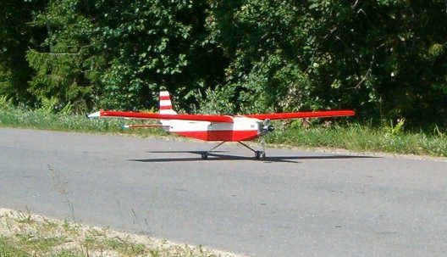

Рис. 2.25. Радиоуправляемый беспилотный летательный аппарат
(Якушев, Канаш, Конев, Ковтюх и др., 2010)
Вместе с тем использование радиоуправляемого комплекса для аэромониторинга сельскохозяйственных полей позволит в ближайшее время решать ряд перспективных перечисленных ниже задач:
- построение цифровой модели рельефа;
- выделение очагов угнетения растительности под влиянием различных неблагоприятных факторов;
- определение норм внесения гербицидов на основании выделения очагов сорной растительности.
Основные этапы выполнения летно-съемочных работ. Выделение однородных технологических зон и дифференцированное применение средств химизации базируется на анализе оптических характеристик различных участков поля, измеряемых дистанционно с помощью летательного аппарата.
Процесс получения исходных данных для анализа включает следующие основные операции (этапы) (Слинчук, Ланцов, Лекомцев и др.,
2009; Якушев, Канаш, Конев, Ковтюх и др., 2010)
- Планирование летно-съемочных работ. Этот этап требует определения необходимых для выполнения полетов РБЛА параметров: высоты, с которой выполняется фотографирование, базиса съемки, расстояния между маршрутами, максимального времени выдержки, интервала между экспозициями, количества снимков в маршруте, количества маршрутов, общего количества снимков, необходимых для полной характеристики объекта.
- Выполнение летно-съемочных работ с использованием РБЛА. Для летно-съемочных работ выбираются сроки, совпадающие с основными фазами развития растений в посеве. Работы проводятся площадным методом путем прокладки прямолинейных параллельных маршрутов. Для сплошной съемки местности перекрытие снимков между собой (поперечное) должно составлять не менее 60%, а между маршрутами (продольное) – 40%.
- Предварительная обработка результатов аэрофотосъемки включает накидной монтаж фотоснимков, который позволяет исключить из дальнейшей обработки снимки, полученные при развороте летательного аппарата в концах маршрута, когда предельные значения хотя бы одного угла ориентации РБЛА (тангаж, крен, рыскание) превышают 3⁰, а также проверить заданные величины перекрытия между снимками и маршрутами.
- Создание ортофотоплана на исследуемую территорию и оценка его точности предполагает трансформацию полученных изображений и их объединение, для чего используют программное обеспечение ERDAS Imagine и OrthoBASE. Необходимость трансформации снимков продиктована тем, что полученные с использованием беспилотных летательных аппаратов первичные изображения обычно геометрически искажены. Для устранения искажений применяется фотограмметрическая обработка цифровых изображений наземных объектов. Однако фотосъемка с помощью РБЛА имеет ряд особенностей, отличающих ее от традиционных способов получения изображений и влияющих на выбор способа обработки. Вопервых, в связи с низкой высотой полета РБЛА возникающие из-за кривизны Земли и рефракции воздушных масс искажения можно не учитывать и, следовательно, использовать простую и недорогую съемочную аппаратуру. Отсутствие искажений на снимках позволяет применить сравнительно простой математический аппарат для выполнения операций трансформирования. Во-вторых, масштаб полученных с помощью РБЛА снимков сильно зависит от рельефа, поскольку высота полета в некоторых случаях бывает соизмеримой с превышениями рельефа местности. Данная особенность РБЛА обычно требует учета рельефа в зоне съемки, однако в том случае, когда существенное варьирование рельефа отсутствует, например, на территории Северо-Западного региона России, ею можно пренебречь. Трансформация точек снимка решается аналитическим методом, основанным на использовании коллинеарных уравнений, описывающих закон построения изображения для одиночного снимка в центральной проекции. В результате трансформации и объединения изображений получают привязанные к системе глобального позиционирования ортофотопланы в виде двух геометрически идентичных, но различных по оптических образам изображений исследуемой территории.
Новые методы, основанные на анализе цифровых изображений, могут стать альтернативными методами для оценки потребности растений в элементах минерального питания и необходимости применения других средств химизации, поскольку, обладая хорошей разрешающей способностью, не требуют существенных материальных затрат и времени. Цифровые изображения могут быть получены быстро в разные сроки вегетации и развития растений, что позволяет осуществлять мониторинг динамики роста и состояния посева. Дополнительным преимуществом методов, базирующихся на получении цифровых изображений посева, является возможность архивации данных и их сохранение в базе данных, которая может быть использована в будущих исследованиях. По аэрофотоснимкам можно оценить состояние посевов, занимающих значительные площади, что при выполнении наземных исследований чрезвычайно сложно (Якушев, Канаш, Конев, Ковтюх. и др., 2010).
Аппаратура для аэрофотосъемки и ее калибровка. Специальные цифровые камеры высокого разрешения, предлагаемые для целей фотограмметрии, весьма дороги, что затрудняет их широкое применение. Поэтому во многих случаях представляется целесообразным использование более дешевых камер, позволяющих, тем не менее, получать качественные цифровые изображения посевов. В полевых условиях Меньковского филиала АФИ для мониторинга полей с помощью РБЛА были испытаны цифровые камеры Olimpus-E510 и Canon EOS Rebel T1i (американская версия Canon EOS 500D). Технические характеристики камер приведены в приложении.
Для проведения аэрофотосъемки с летательного аппарата мы использовали две зеркальные камеры, позволяющие получать снимки в видимом и ближнем инфракрасном диапазонах. Выбор зеркальных цифровых камер был обусловлен требованием получения снимков высокого качества без цифровых шумов. Для получения снимков в видимом диапазоне применяли камеру Olympus E-510.
Выбор данной модели обусловлен высокой разрешающей способностью, скоростью съемки и чувствительностью. При пролете над объектом съемки осуществляется серийная съемка, что позволяет в дальнейшем произвести сшивку снимков и получить полное изображение снимаемого объекта для дальнейшей обработки.
С целью получения снимков в инфракрасном диапазоне выбран модернизированный цифровой фотоаппарат Canon EOS Rebel T1i, особенностью которого является возможность смены установленного на матрицу светофильтра, пропускающего свет видимого диапазона, на светофильтр, пропускающий радиацию ближнего инфракрасного диапазона.
Такие фильтры выпускаются фирмой Hutech Corporation (США) и в цифровом фотоаппарате предусмотрена возможность их замены.
Каждый из используемых для аэрофотосъемки сельскохозяйственных полей цифровых фотоаппаратов может быть подключен к пульту дистанционного управления, что было использовано нами для их подключения к аппаратуре радиоуправляемого самолета.
Для максимально точной оценки состояния посевов желательно получать аэрофотоснимки, на которых поле размещается целиком. В том случае, если размеры поля слишком велики, а увеличение высоты полета уменьшит разрешающую способность оптического метода диагностики, необходимо иметь мозаику снимков для последующего объединения и создания ортофотоплана.

Методика выделения однородных зон и формирования карт-

заданий с использованием автоматической классификации

Геопривязка аэрофотоснимков. В большинстве случаев, из-за отклонения камеры от вертикального положения в момент съемки, аэрофотоснимки имеют геометрические искажения, и вследствие этого, проведение точных измерений по ним затруднительно. Для восстановления геометрии снимка необходимо осуществить его привязку к глобальной системе позиционирования. В ходе геопривязки устанавливается взаимно однозначное соответствие между точками на снимке и аналогичными точками, расположенными на поле. В результате геометрические искажения снимка устраняются, что позволяет получить shape-файлы с точной геопривязкой.
В АФИ геопривязка снимков при проведении исследований выполнялась с помощью программы ERDAS Imagine. При этом используются электронные контуры полей и точки геопривязки, полученные на этапе подготовки объектов исследований. На рисунках 2.26–2.28 (Якушев, Канаш, Конев, Ковтюх и др., 2010) приведены аэрофотоснимки поля на различных этапах их привязки к глобальной системе позиционирования.
Дешифровка фотоснимков. Дешифровка полученных аэрофотоснимков позволяет выделить однородные контуры (зоны) полей и создать на их основе шейп – файлы для последующего проведения дифференцированных агротехнических мероприятий. Под дешифровкой понимается процесс разбиения множества пикселей на конечное число классов, основанный на соответствующих значениях оптических показателей пикселя снимка.
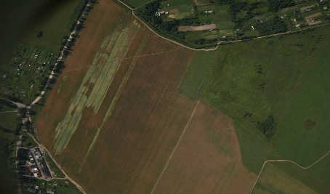

Рис. 2.26. Полученный с радиоуправляемого беспилотного летательного аппарата снимок сельскохозяйственного поля, непривязанный к глобальной системе позиционирования
(в соавторстве: Якушев, Канаш, Конев, Ковтюх и др., 2010)

По созданному в результате геопривязки в модуле Subpixel Classifier программы ERDAS Imagine ортофотоплану производится классификация пикселей по их оптическим характеристикам двумя способами.
Первый способ – автоматическая (неконтролируемая) классификация
(Unsupervised Classification) – основан на кластерном анализе, когда количество классов (близких по оптическим характеристикам) задается без выделения эталонных участков.
Этот способ классификации называют также классификацией без обучения. В основу автоматизированной дешифровки аэрофотоснимков заложен машинно-ориентированный способ извлечения информации на основе прямых дешифровочных признаков. Процесс дешифровки заключается в последовательном выделении контуров основных растительных сообществ путем сравнения относящихся к ним значений оптических показателей на снимках.
Алгоритм, который применяют для автоматической классификации пикселей по оптическим показателям, как уже упоминалось, основан на кластерном анализе. Для формирования кластеров используется формула минимального спектрального расстояния. Кластеризация начинается с произвольно заданных значений (средних) или средних значений, взятых из существующих сигнатур.
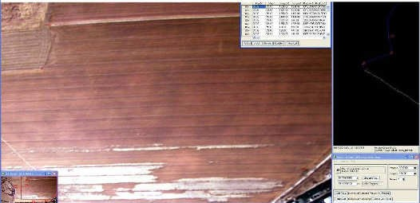

Рис. 2.27. Аэрофотоснимок в процессе геопривязки
(в соавторстве: Якушев, Канаш, Конев, Ковтюх и др., 2010)

После отнесения всех возможных пикселей к одному из классов, центры классов сдвигаются, и процесс полностью повторяется сначала (следующая итерация). Процедура продолжается до тех пор, пока не будет достигнуто максимальное количество итераций или достигнут максимальный процент не изменивших свой класс пикселей (предел сходимости –
convergence threshold).
Например, если предел сходимости равен 0,95, это значит, что процесс кластеризации закончится как только количество не поменявших свой класс пикселей между итерациями достигнет 95%. Другими словами, если только 5% или меньшее количество пикселей поменяют свой класс, процесс классификации закончится (центры классов будут установлены равным тем, которые участвовали в кластеризации на последней итерации).
Разработка карты-задания. На следующем шаге генерируются технологические карты для внесения азотных удобрений. Каждый однородный участок поля, выделенный при дешифрировании снимков разбивается на более мелкие элементарные участки, которые представляют собой квадрат со стороной, равной ширине захвата сельскохозяйственной техники, для которой формируется карта-задание.
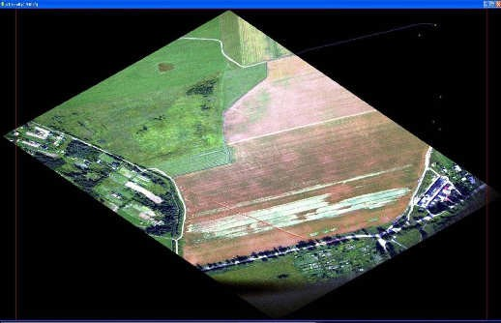

Рис. 2.28. Аэрофотоснимок после первичной обработки и геопривязки
(в соавторстве: Якушев, Канаш, Конев, Ковтюх и др., 2010)

Затем с помощью разработанного в АФИ специального программного обеспечения производится расчет дозы азотного удобрения для каждого такого элементарного участка. При этом создается массив информации, где для каждого однородного участка внутри поля с фиксированным геометрическим образом устанавливается доза азота, которая должна быть внесена при реализации заданного приема в поле. Сформированный таким образом массив информации и является электронной картой-заданием на выполнение данного технологического приема, которая записывается на мобильный технический носитель, например на чип-карту. Пример картызадания на внесение удобрений приведен на рисунке 2.29. На этапе реализации технологического приема в поле чип-карта вводится в бортовой компьютер, смонтированный на тракторе, и задание активируется. После указания процентного содержания азота во вносимом удобрении, а также выполнения калибровки по сыпучести удобрения техника выезжает в поле для выполнения операции.
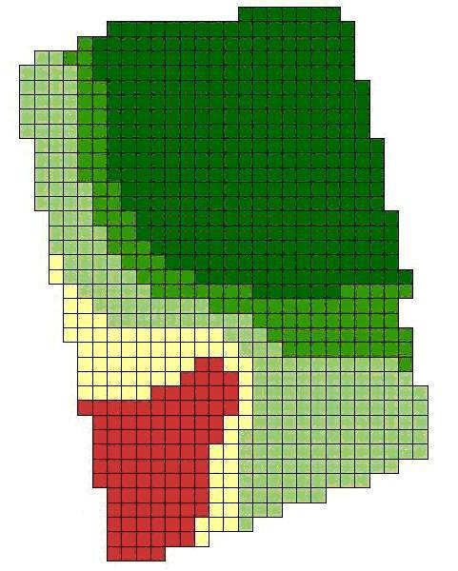

Рис. 2.29. Пример сгенерированной карты-задания на дифференцированное внесение удобрений

Бортовой компьютер с помощью специализированного программного обеспечения постоянно производит оперативное определение места нахождения агрегата, а по информации, записанной на чип-карте, определяется доза азота на этом участке поля с последующей выработкой управляющей команды, и обеспечивается синхронный контроль ее выполнения. На чип-карту также записываются результаты выполнения задания: количество внесенного удобрения, обработанная площадь и ее координаты, время выполнения и фамилия исполнителя.

Методика выделения однородных зон и формирования карт-

заданий с использованием классификации по тестовым площадкам

Наряду с автоматической классификацией, рассмотренной в п. 2.3.6.2, при проведении исследований использовался еще один способ дешифровки аэрофотоснимков, предлагаемый программой ERDAS Imagine - классификация по эталонам или контролируемая классификация (Supervised Classification), где эталонами служили оптические характеристики тестовых площадок.
Контролируемая классификация (Supervised classification) предполагает участие в процессе дешифровки эталонов, которые в нашем случае представлены тестовыми площадками. Процесс дешифровки в этом случае можно разделить на два основных этапа: создание набора эталонов (сигнатур) (рис. 2.30) и непосредственно дешифровка. Сигнатура (эталон) – область с заданным классом, использующаяся для дальнейшей классификации пикселей при дешифровке аэрофотоснимков.
Эталонами служат оптические характеристики тестовых площадок, в почву которых внесено разное количество азотных удобрений. Дешифровка выполняется посредством сравнения оптических характеристик эталонных фотоизображений и выделенных однородных участков на снимке. В результате проведенной классификации создаются площадные векторные объекты (полигоны) с определенными атрибутивными данными.
Выделенные сигнатуры могут быть параметрическими и непараметрическими. Сигнатуры, выбираемые из пространства признака, являются непараметрическими и требуют расчета статистики (Feature statistics), после чего они становятся параметрическими. Параметрические сигнатуры основываются на статистических параметрах выборки-эталона (например, среднем значении или матрице сходимости – covariance matrix).

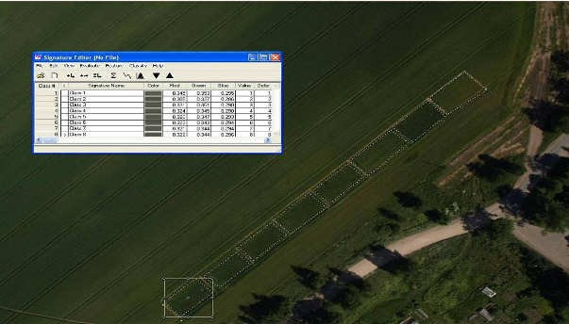

Рис. 2.30. Выделение сигнатур по тестовым площадкам при дешифровке аэрофотоснимков
(в соавторстве: Якушев, Канаш, Конев, Ковтюх и др., 2010)

Набор параметрических сигнатур можно использовать для классификации одним из статистических алгоритмов, например максимального подобия (maximum likelihood).
Непараметрические сигнатуры основываются не на статистических параметрах, а на дискретных объектах, полигонах, прямоугольниках в пространстве признака (Feature space). Эти объекты используются для определения границ классов. Непараметрический алгоритм классификации использует набор таких сигнатур для того чтобы назначить пикселю класс основываясь на положении значения этого пикселя внутри или снаружи одного из непараметрических классов в пространстве признака. Непараметрические сигнатуры могут создаваться в процессе управляемой классификации пикселей.
Оценка эталонов (evaluation). Существует несколько способов оценки эталонов, которые применимы только к одному из их типов
(параметрический или непараметрический):
- Предварительная оценка (Alarm) – выделение пикселей, которые возможно будут отнесены к определенному классу сигнатур. Оценка принадлежности пикселя к какому-либо классу определяется правилом параллелепипеда (Parallelepiped decision rule).
- Произвольные матрицы (Contingency Matrix) – метод проверки сигнатур созданных из AOI на основе изображения. Этот метод проверяет только значения пикселей в пределах существующих сигнатур, которые в силу различных причин также могут быть неоднородными.
- Создание маски из сигнатуры пространства признака – метод, отображающий на изображении маску из сигнатуры, полученной из графика пространства признака. В качестве входящей сигнатуры может использоваться только непараметрическая сигнатура, полученная из пространства признака (Feature space).
- Объекты сигнатур – метод представления сигнатур(ы) в пространстве признака. Данный метод полезно использовать для визуального определения пересекающихся сигнатур. Если объекты в пространстве признаков пересекаются и пересекаются их сигнатуры, то в этих сигнатурах есть одинаковые по характеристикам пиксели. Сигнатуры в пространстве признаков могут быть представлены как точки, прямоугольники и эллипсы с определенным стандартным отклонением.
- Гистограммы – построение гистограммы по одной или более сигнатурам, по одному или более каналам.
- Распознавание сигнатур – метод расчета статистической разницы между двумя сигнатурами. Этот метод также применяют для определения наиболее подходящих для классификации каналов.
Оценка качества классификации (Evaluation) выполняется двумя методами. Первый из них (classification overlay) позволяет отключить (сделать прозрачными) все слои изображения, кроме проверяемого, и управлять его видимостью. С помощью второго метода (метод пороговых значений – thresholding) можно определить какие из пикселей, вероятнее всего, были классифицированы неправильно. Такие пиксели переносят в класс «неклассифицированные» (unclassified), для того чтобы подвергнуть дальнейшей обработке и классификации. Метод основан на использовании файла расстояний (distance file), созданном при управляемой классификации пикселей (учет значений на эталонных площадках). Файл расстояний представляет собой копию классифицируемого изображения, но пиксели у него характеризуются величиной различий (расстояний) между характеристиками классифицируемого пикселя и средними значениями пикселя того класса, к которому он отнесен. Чем больше различия (расстояние) между ними, тем больше вероятность, что оцениваемый пиксель был классифицирован неправильно.
Как показали исследования, лучшие результаты при дешифровании снимков могут быть получены с использованием управляемой (контролируемой) классификации пикселей по оптическим характеристикам за счет получения более полной информации о состоянии посева. Пример различий при автоматической и контролируемой классификации пикселей при дешифровке аэрофотоснимков представлен на рисунке 2.31. Слева пример автоматической классификации, где, как видно, выделяется значительно меньше ареалов неоднородности посевов, что вводит в заблуждение о реальном состоянии посевов.
Сходная программе ERDAS Imagine обработка ортофотопланов выполняется также в программах Mapinfo или Photoshop CS4 Portable, где также выделяются области с одинаковыми характеристиками пикселей. Получение и дешифровка ортофотопланов посева позволяет оценить оптические характеристики его различных участков и выделить области (зоны), требующие выполнения различных технологических мероприятий с целью оптимизации продукционного процесса.

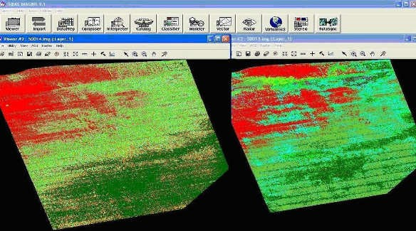

Рис. 2.31. Аэрофотоснимки после автоматической (слева) и контролируемой (справа) дешифровки
(в соавторстве: Якушев, Канаш, Конев, Ковтюх и др., 2010)

С помощью этого оптического метода можно выявить неоднородности почвы, очаги сорной растительности, участки полегания растений и определить их площадь, оценить необходимость удобрения или применения иных средств химизации, динамику всходов и другие показатели состояния посевов.

